様式第6号(第12条関係)
（表）
 |  |  | 決定年度 |  | 世帯番号 | 受益者番号 |  |  |  | 整理番号
下水道事業区域外流入分担金徴収猶予申請書

年 月 日

燕市長 様

受益者 住 所
氏 名
(署 名)
(自署によらない場合は、押印が必要です。)
電話番号 － －

次の理由により下水道事業区域外流入分担金の徴収猶予を受けたいので、燕市下水道事業区域外流入分担金に関する条例施行規則第12条第1項の規定により申請します。

土地の所在地 |  |  |  | 現況地目 |  |  | 地 積(㎡) |  |  |  | 理由番号
徴収猶予を受けようとする理由
条例5条 | 理由番号 | 徴収猶予の対象となる土地 |  |  |  |  | 徴収猶予期間
第1号 | 1-1 | 理由をご記入ください。  ( ) |  |  |  |  | 市長が認める期間
第2号 | 2-1 | 災害、盗難等により損害を受けた受益者の土地 |  |  |  |  | 市長が認める期間
太枠内のみ記入してください。  ※見取図（略図）を裏面に記してください。 |  |  |  |  |  |  |  | 承 認 ・ 不承認

（裏）
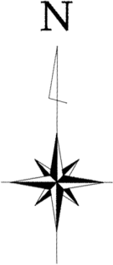
見取図（略図）

